Debe crear una aplicación utilizando algunas de las herramientas presentadas a continuación para reconocimiento de imagen

- Teachable Machine
https://teachablemachine.withgoogle.com/

- https://playground.raise.mit.edu/
ejemplos
https://playground.raise.mit.edu/main/
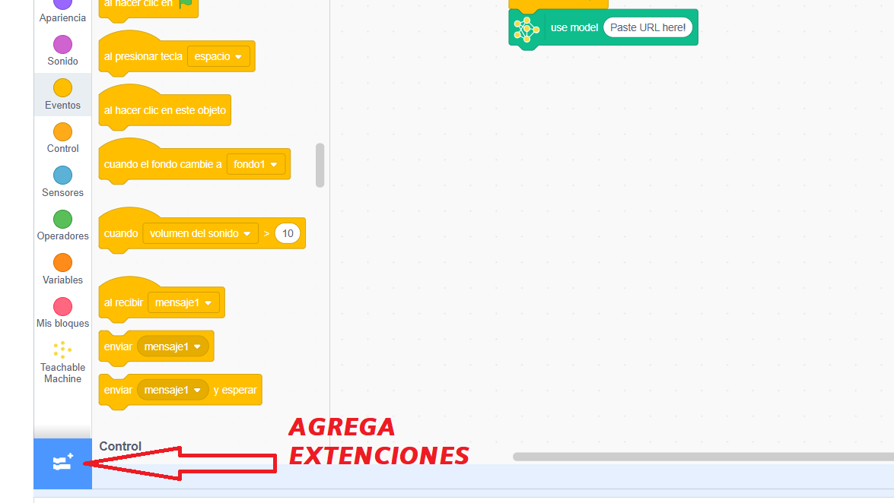

- https://pictoblox.ai/ TRABAJA INDEPENDIENTE

